Jalon 42 - REMDCSRV configuration DHCP

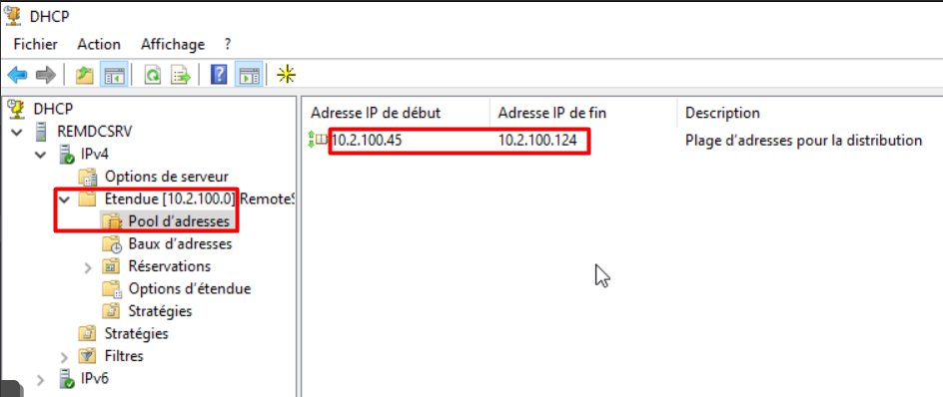

Configuration DHCP avec la plage d’adresse attribuée pour la distribution vers les clients